Повторные тесты после исправлений/доработко.
5 потоков, с логами, с отключенным сервисом
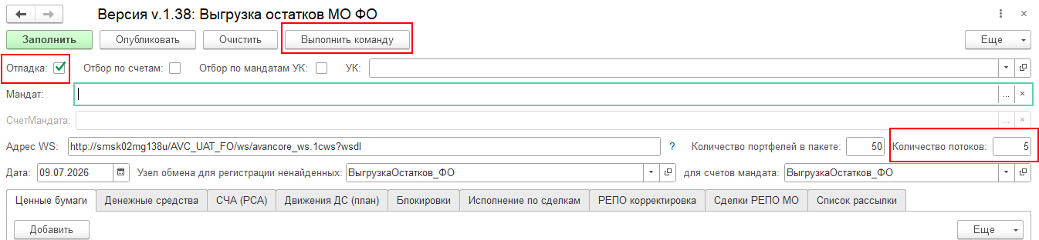
Успешно выполнен, теперь с включенным сервисом РежимОтладкиСервиса = Ложь
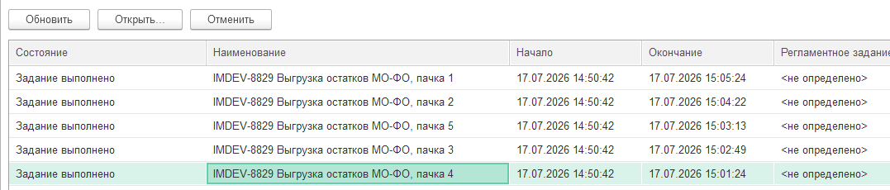
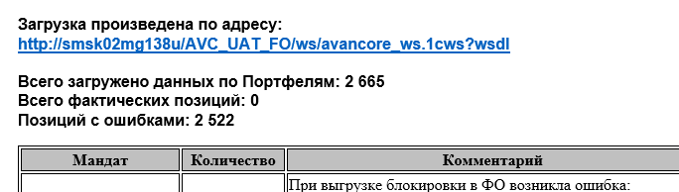

Успешно выполнен, запустим в регламенте 1 поток.
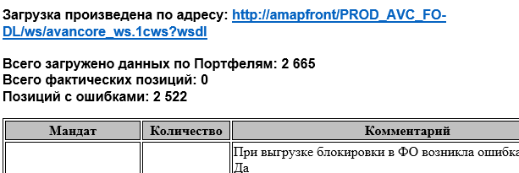
Запустим в 5 потоков в регламенте:
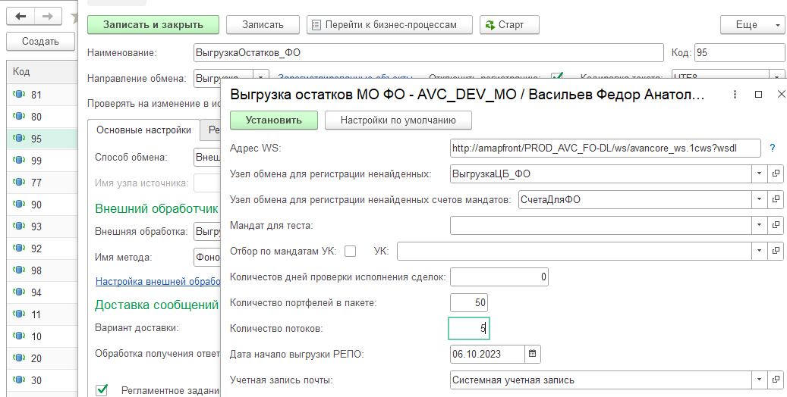

Выполнено:
